ŽÁKOVSKÁ FUTSALOVÁ LIGA VÁCLAVA ČECHA 2014 / 2015
turnaje O pohár OR AŠSK CHOMUTOV a O pohár CHLMF

MLADŠÍ ŽÁCI






Asociace školních sportovních klubů a Chomutovská liga malého fotbalu uspořádaly v městské sportovní hale v Chomutově turnaj o konečné umístění v letošním ročníku Žákovské futsalové ligy Václava Čecha kategorie mladších žáků. Soutěže se účastní základní školy z Chomutova, Jirkova a širokého okolí a do letošního ročníku v mladší kategorii nastoupilo dvanáct škol rozdělených do dvou skupin. Soutěž se hraje každý rok od října do března a má již sedmnáctiletou tradici. Již v lednu se utkaly ve finálovém turnaji nejlepší školy ze základních skupin a mistrem pro letošní rok se stala 3. ZŠ Na Příkopech Chomutov. Aby si zahráli všechny děti o medaile, tak se uspořádaly dva turnaje i pro další týmy. Nejdříve se odehrál turnaj O pohár OR AŠSK Chomutov, kterého se zúčastnily týmy na třetích a čtvrtých místech ze základních skupin. Týmy na pátém a šestém místě si poté zahrály O pohár CHLMF.
V turnaji O pohár OR AŠSK Chomutov si suverénně vedla 13. ZŠ Chomutov, která vyhrála všechny tři zápasy a získala tím pohár OR AŠSK Chomutov. O dalším pořadí musela rozhodnout až minitabulka mezi týmy na druhém až čtvrtém místě, protože všechny měly po jedné výhře. Druhé místo obsadila 2. ZŠ Chomutov, která je loňským vítězem celé soutěže, třetí místo 1. ZŠ Jirkov a čtvrté ZŠ Údlice. V turnaji O pohár CHLMF dva týmy skončily bez porážky, ale z celkového vítězství a poháru CHLMF se mohl radovat jen jeden. Vítězem se stal tým složený ze dvou škol ZŠ Březno a Perštejn, takže bude zajímavé sledovat, kde skončí vyhraná trofej. Druhé místo obsadila 4. ZŠ Chomutov jen o bod před 12. ZŠ Chomutov. Bez bodu skončila na čtvrtém místě 2. ZŠ Jirkov.
Nejlepším brankářem v turnaji O pohár OR AŠSK Chomutov byl vyhlášen Daniel Skoumal z 1. ZŠ Jirkov a nejlepším hráčem Jiří Slabyhoud z 13. ZŠ Chomutov. Nejlepším střelcem se stal Dominik Pokorný ze ZŠ Údlice, který vstřelil v celé soutěži osm branek. Nejlepším brankářem v turnaji O pohár CHLMF vyl vyhlášen David Hendrych ze ZŠ Březno a Perštejn a nejlepším hráčem slečna Nela Chalupníčková z 2. ZŠ Jirkov. Nejlepším střelcem se stal Petr Švehla z 12. ZŠ Chomutov, který vstřelil v soutěži šest branek. Celé sportovní dopoledne se vydařilo a zápal do hry a nasazení hráčů bylo tou nejlepší odměnou pro organizátory akce. Ceny pro všechny týmy a nejlepší jednotlivce předávali předseda CHLMF Jiří Kupec, předseda OR AŠSK Chomutov Pavel Nobst a další zástupci z řad OR AŠSK CHOMUTOV a Chomutovské ligy malého fotbalu. Velké poděkování patří všem organizátorům z řad AŠSK a CHLMF, rozhodčím a v neposlední řadě všem partnerům, bez jejichž pomoci bychom nemohli soutěž na patřičné úrovni organizovat. Partnery soutěže jsou STATUTÁRNÍ MĚSTO CHOMUTOV, SEVEROČESKÉ DOLY a.s. CHOMUTOV, LOGISTIC EURO BUS spol. s r.o. Turnaj organizačně vedli Martin Jackl, Pavel Nobst a řídili jej rozhodčí CHLMF Jaromír Novotný starší, Petr Špicar a Vladimír Novotný.
V úterý 24. února se uskuteční poprvé v Chomutově Krajské finále v této kategorii a naší soutěž by měla reprezentovat 3. ZŠ Na Příkopech Chomutov a nejspíš i 3. ZŠ Nerudova Jirkov.

Výsledky O pohár OR AŠSK CHOMUTOV

13. ZŠ Chomutov – 1. ZŠ Jirkov 3 : 1 ( 2:1 ) Ismail, Slabyhoud, Prošek – Bušina, ZŠ Údlice – 2. ZŠ Chomutov 3 : 2 ( 2:2 ) Pauza 2, Pokorný – Vrána 2, 1. ZŠ Jirkov – 2. ZŠ Chomutov 3 : 6 ( 1:3 ) Uhlíř, Zídka, Prokop – Poláček 3, Kratochvíl 2, Vrána, 13. ZŠ Chomutov – ZŠ Údlice 4 : 0 ( 2:0 ) Prošek 2, Ismail, Slabyhoud, ZŠ Údlice – 1. ZŠ Jirkov 0 : 4 ( 0:0 ) Uhlíř 2, Rusník 2, 2. ZŠ Chomutov – 13. ZŠ Chomutov 1 : 6 ( 0:2 ) Vrána – Prošek 3, Cerman, Slabyhoud, Korčok.

TABULKA TURNAJE O POHÁR OR AŠSK CHOMUTOV

1. 13. ZŠ Březenecká Chomutov 3 3 0 0 13: 2 9

2. 2. ZŠ Zahradní Chomutov 3 1 0 2 9:12 3

3. 1. ZŠ Budovatelů Jirkov 3 1 0 2 8:10 3

4. ZŠ Údlice 3 1 0 2 4:10 3

Výsledky O pohár CHLMF

4. ZŠ Chomutov – ZŠ Březno a Perštejn 1 : 1 ( 0:0 ) Pimpl – Bartůněk, 12. ZŠ Chomutov – 2. ZŠ Jirkov 3 : 1 ( 3:1 ) Švehla 2, Vondráček – Ptáček, 2. ZŠ Jirkov – 4. ZŠ Chomutov 0 : 4 ( 0:2 ) Hortík 3, Pimpl, ZŠ Březno a Perštejn – 12. ZŠ Chomutov 3 : 0 ( 2:0 ) Ryjant, Pliska, Soukup, 12. ZŠ Chomutov – 4. ZŠ Chomutov 1 : 1 ( 0:1 ) Švehla – Svoboda, 2. ZŠ Jirkov – ZŠ Březno a Perštejn 0 : 5 ( 0:3 ) Ryjant 2, Bartůněk, Soukup, Rezková.

TABULKA TURNAJE O POHÁR CHLMF

1. ZŠ Březno a Perštejn 3 2 1 0 9 : 1 7

2. 4. ZŠ Kadaňská Chomutov 3 1 2 0 6 : 2 5

3. 12. ZŠ Heyrovského Chomutov 3 1 1 1 4 : 5 4

4. 2. ZŠ Studentská Jirkov 3 0 0 3 1:12 0

KONEČNÉ POŘADÍ MLADŠÍCH ŽÁKŮ 2014 / 2015

1. místo 3. ZŠ Na Příkopech Chomutov

2. místo 3. ZŠ Nerudova Jirkov

3. místo 5. ZŠ Písečná Chomutov

4. místo 4. ZŠ Krušnohorská Jirkov

5. místo 13. ZŠ Březenecká Chomutov

6. místo 2. ZŠ Zahradní Chomutov

7. místo 1. ZŠ Budovatelů Jirkov

8. místo ZŠ Údlice

9. místo ZŠ Březno a Perštejn

10.místo 4. ZŠ Kadaňská Chomutov

11.místo 12. ZŠ Heyrovského Chomutov

12.místo 2. ZŠ Studentská Jirkov

P A R T N E Ř I S O U T Ě Ž E

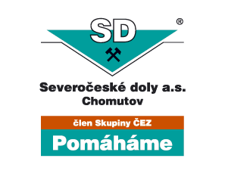
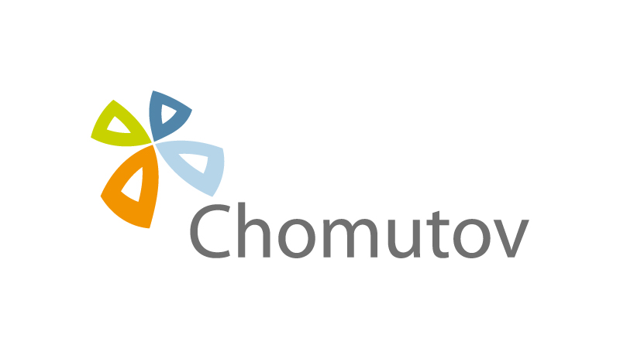



M E D I Á L N Í P A R T N E Ř I S O U T Ě Ž E







